ИНФОРМАЦИОННО-РАЗЪЯСНИТЕЛЬНАЯ РАБОТА ПО ПОДГОТОВКЕ К ГОСУДАРСТВЕННОЙ ИТОГОВОЙ АТТЕСТАЦИИ В 9 КЛАССАХ В
МБОУ «ЯСШ № 12» НА 2025/2026 УЧЕБНЫЙ ГОД

Перечень условных обозначений и сокращений
ГИА-9 | Государственная итоговая аттестация по образовательным программам основного общего образования
ГИА-11 | Государственная итоговая аттестация по образовательным программам среднего общего образования
ЕГЭ | Единый государственный экзамен
ОГЭ | Основной государственный экзамен
ГВЭ | Государственный выпускной экзамен
МОУО | Органы управления образованием муниципальных районов,  муниципальных и городских округов
ОО | Образовательная организация
ИРР | Информационно-разъяснительная работа
Участники  ГИА-11 | Обучающиеся 11 (12) классов, не имеющие академической задолженности, в том числе за итоговое сочинение (изложение), и в полном объеме выполнившие учебный план или индивидуальный учебный план (имеющие годовые отметки по всем учебным предметам учебного плана за каждый год обучения по образовательной программе среднего общего образования не ниже удовлетворительных).
Участники  ГИА-9 | Обучающиеся 9 классов, не имеющие академической задолженности, и в полном объеме выполнившие учебный план или индивидуальный учебный план (имеющие годовые отметки по всем учебным предметам учебного плана за каждый год обучения по образовательной программе основного общего образования не ниже удовлетворительных).
Участники с ОВЗ | Обучающиеся и экстерны с ограниченными возможностями здоровья, что подтверждено соответствующим заключением психолого-медико-педагогической комиссии (ПМПК)
ИС-9 | Итоговое собеседование по русскому языку
ИC-11 | Итоговое сочинение (изложение)
ГЭК | Государственная экзаменационная комиссия Республики Крым
КИМ | Контрольный измерительный материал
ППЭ | Пункт проведения экзамена
РЦОИ | Региональный центр обработки информации

Мероприятия, проводимые в рамках ИРР по вопросам подготовки к ГИА

№ | Мероприятия | Документы и материалы, подтверждающие проведение ИРР
1 | Разработка плана ИРР по вопросам ГИА на 2025/2026 учебный год | Утвержденный план (с реквизитами), в том числе с включением мероприятий по устранению проблем, выявленных при проведении ИРР в 2024/2025 учебном году.
3 | 1) Проведение педагогических советов, совещаний с учителями, классных часов и родительских собраний, темы или отдельные вопросы, которые посвящены организации и проведению ГИА.  2) Проведение индивидуальных и групповых консультаций по вопросам проведения ГИА с родителями (законными представителями) и с обучающимися, в т.ч. с обучающимися с ограниченными возможностями здоровья.  3) Адресная работа с родителями (законными представителями) и обучающимися слабо мотивированными на учебу.  4) Разъяснительная работа по профилактике использования фишинговых сайтов с готовыми решениями и ответами на задания ГИА. | График (план) проведения, методические и инструктивные материалы, протоколы мероприятий с листами ознакомления
4 | Заседания методических объединений по вопросам ГИА | Протоколы заседаний методических объединений
6 | Систематизация документов по ГИА:  1) федеральные нормативные и инструктивные документы и материалы;  2) региональные распорядительные и инструктивные документы и материалы;  3) муниципальные документы и материалы;  4) школьные документы и материалы. | 1. Папки с действующими документами и материалами только по вопросам ГИА (сформированы по уровням, датам публикаций, оформлены титульные листы).  2. Папки с действующими документами (материалами) по подготовке и проведению ИС-9 и ИС-11 должны систематизироваться отдельно.  3. Папки с материалами по работе с педагогическими работниками ОО (проведение инструктивных совещаний, практических обучающих семинаров и иных информационно- разъяснительных мероприятий, с указанием даты проведения и подписи участника).  4. Папки с материалами по работе с обучающимися и их родителями (законными представителями) (протоколы родительских собраний, протоколы классных часов, уведомления, материалы проведения индивидуальных консультаций и адресной информационно-разъяснительной работы).  5. Папки:  1) с заявлениями участников ИС-9 и ИС-11;  2) журнал регистрации заявлений ИС-9, ИС-11 и ГИА (единый журнал в течение нескольких лет);  3) материалы мониторинга выбора предметов на ГИА;  4) журналы индивидуальных встреч, консультаций;  5) журнал регистрации звонков на «горячую линию» и т.д.
7 | Информирование на официальном сайте школы: ведение разделов по вопросам организации и проведения ИС-9, ИС-11 и ГИА, и своевременное обновление информации | На главной странице официального сайта школы должна быть опубликована информация о работе муниципальной, региональной и школьной (для ОО) «горячей» линии по вопросам организации и проведения ГИА (в том числе по ИС-9 и ИС-11).  Информация в разделе по вопросам ИС-9 и ИС-11:  - нормативные документы и материалы по организации и проведению ИС-9 и ИС-11;  - сроки и места регистрации на ИС-9 и ИС-11;  - сроки проведения ИС-9 и ИС-11;  - сроки и места получения результатов ИС-9 и ИС-11.  Информация в разделе по вопросам ГИА:  - нормативные документы, регламентирующие проведение регулирование ГИА;  - сроки и места регистрации на ГИА для выпускников текущего года (для сайта ОО);  - сроки и места регистрации на ЕГЭ для выпускников прошлых лет;  - сроки проведения ГИА;  - сроки и места получения результатов ГИА: в досрочный период, в основной период, в дополнительный период;  - сроки, места и порядок подачи и рассмотрения апелляций ГИА: в досрочный период, в основной период и дополнительный период;  - новости ГИА;  - участникам ГИА и их родителям (для размещения материалов по ИРР);  - особенности проведения ГИА конкретного года
8 | Работа «горячей» линии ГИА | За телефоном «горячей» линии должен быть закреплен специалист, который может ответить на звонок в любое указанное в графике время.  Специалист, ответственный за телефон «горячей» линии, должен отвечать на звонок: например, «горячая» линия ГИА слушает».  В случае обращения на «горячую» линию с жалобой следует приложить все усилия, чтобы решить возникшую проблему и предотвратить конфликтную ситуацию.
10 | Для участников ГИА-9 организация в ОО тренировочных мероприятий для обучающихся и их родителей (законных представителей) по заполнению бланков ответов в соответствии с образцом написания букв и цифр (для проведения ОГЭ по федеральной технологии) | Заполнение бланков ответов ОГЭ всеми обучающимися 9-х классов организует и проводит заместитель директора, курирующий направление ГИА-9 (не менее одного раза в четверть).  Разъяснения (в виде презентаций, информационных листков, протоколов классных часов) о необходимости заполнения регистрационных полей и ответов на задания в бланке ответов № 1 в строгом соответствии с образцом написания букв, цифр, символов, а также о возможном снижении отметки из-за неверного распознавания буквы, цифры, символа программой при автоматизированной обработке бланков ответов.  При проведении тренировочных мероприятий ОГЭ по всем предметам необходимо обеспечить заполнение бланков участниками.
12 | Учет обучающихся с ограниченными возможностями здоровья (далее – ОВЗ) и проведение с ними и их родителями (законными представителями) дополнительной ИРР | Комплект документов (заверенных в установленном порядке) из ОО о наличии лиц с ОВЗ и необходимых для них условиях в ППЭ для передачи в РЦОИ при составлении сводной информации о лицах с ОВЗ, инвалидов, детях-инвалидов и лицах, обучающихся по состоянию здоровья на дому.  Учет результатов ГИА данной категорией участников.

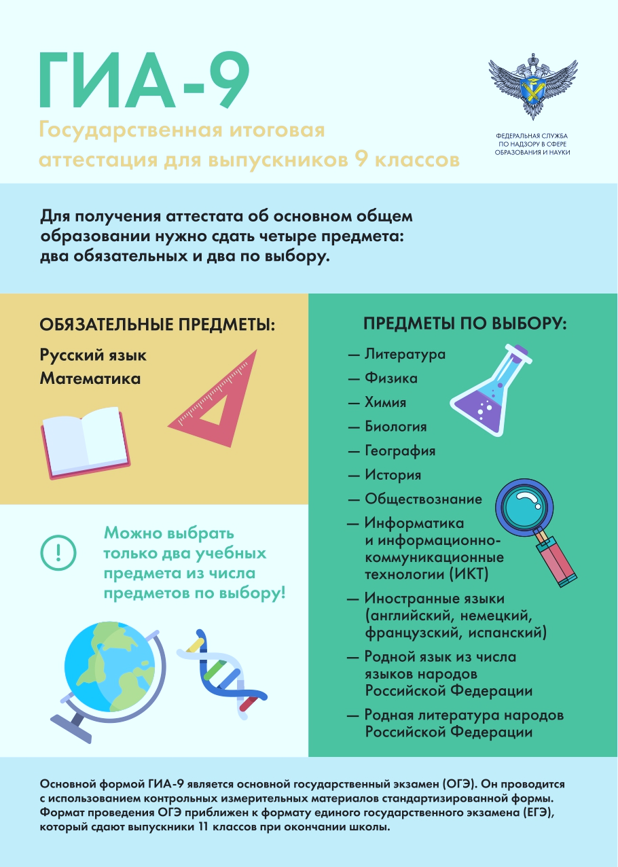
Государственная итоговая аттестация
9 класс 2026 год

Подробную информацию по вопросам ГИА-9 можно получить:

Ответственный за проведение ГИА в Департаменте образования и молодежной политики Администрации г. Ялта Республики Крым Попова Т.А.
Ответственный за проведение ГИА в МБОУ «ЯСШ № 12»: заместитель директора по УВР Маслова Т.В.
ИНТЕРНЕТ-РЕСУРСЫ ДЛЯ УЧАСТНИКОВ ГИА
- Федеральная служба по надзору в сфере образования и науки  http://www.obrnadzor.gov.ru  «Навигатор ГИА» (для подготовки к ОГЭ) | 
http://obrnadzor.gov.ru/navigator-gia  Группа ВКОНТАКТЕ  https://vk.com/rosobrnadzor  - Федеральный институт педагогических измерений  http://fipi.ru  «Навигатор ГИА» (для подготовки к ОГЭ) |   
http://fipi.ru/navigator-podgotovki  - Федеральный центр тестирования  http://rustest.ru  Группа ВКОНТАКТЕ  https://vk.com/fct_rustest  - Министерство образования, науки и молодежи Республики Крым  http://monm.rk.gov.ru  Группа ВКОНТАКТЕ  https://vk.com/monmrk |   
- ГКУ «Центр оценки и мониторинга  качества образования»  http://ege-crimea.ru  Группа ВКОНТАКТЕ «ЕГЭ, ОГЭ, ГВЭ в Крыму»  https://vk.com/egecrimearu | 

Итоговое собеседование
Итоговое собеседование по русскому языку – условие допуска к ГИА выпускников 9-х классов. Прохождение итогового собеседования является обязательным для выпускников текущего учебного года.

ИТОГОВОЕ СОБЕСЕДОВАНИЕ ПО РУССКОМУ ЯЗЫКУ СОСТОИТСЯ:
основной этап: 11 февраля 2026 года,
дополнительные этапы – 11 марта и 20 апреля 2026 года.
Для участия в итоговом собеседовании обучающиеся 9-х классов подают заявление в свои образовательные организации. Итоговое собеседование в 2025/2026 учебном году будет проходить в образовательных организациях, в которых обучаются выпускники.

ИТОГОВОЕ СОБЕСЕДОВАНИЕ
Собеседование состоит из двух частей не связанных между собой.
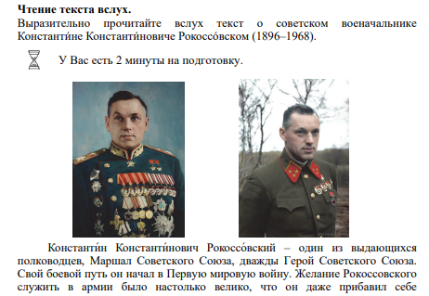
В каждой части по два вопроса-задания.
Часть 1 (задания 1, 2 используется один и тот же текст)
Задание 1. Выразительное чтение вслух
небольшого текста (2 мин. на подготовку).

Задание 2. Подробный пересказ прочитанного
текста, дополненный цитатой (2 мин. на подготовку,
возможно использовать «Поле для заметок»).

Часть 2 (задания 3, 4 по теме на выбор)
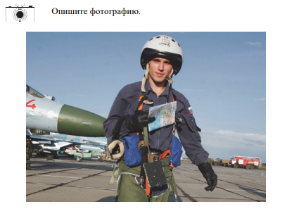
Задание 3. Монолог на одну из трёх тем на выбор: описание фотографии, повествование на основе жизненного опыта, рассуждение по сформулированному вопросу), (1 мин. на подготовку, высказывание на 3 мин., не более).

Задание 4. Диалог с экзаменатором-собеседником по теме Задания 3.
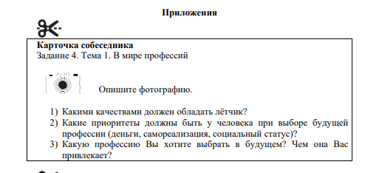

Общее время ответа участника 15-16 мин., для участников с ОВЗ + 30 мин. (всего до 45 мин.).
Результатом итогового собеседования является «зачёт» или «незачёт» («зачёт» выставляется от 10 баллов и выше, максимально участник может получить 20 баллов). Для участников, которые получат «незачет», предусмотрена возможность пересдачи в дополнительные этапы.

ФОРМЫ ГИА-9
ГИА-9 проводится в формах:
ОГЭ (основной государственный экзамен) и (или) ГВЭ (государственный выпускной экзамен).
Включает в себя четыре экзамена по следующим учебным предметам: экзамены по русскому языку и математике (обязательные учебные предметы), а также экзамены по выбору участника по двум учебным предметам из числа предметов: физика, химия, биология, литература, география, история, обществознание, иностранные языки (английский, французский, немецкий и испанский) и информатика. Экзамены по родному языку и родной литературе проводятся только в форме ГВЭ.

ВЫБОР ПРЕДМЕТОВ
ОСНОВНОГО ГОСУДАРСТВЕННОГО ЭКЗАМЕНА (ОГЭ)
- русский язык
обязательные учебные предметы

- математика
учебные предметы по выбору
- иностранные языки - физика - биология
- обществознание - химия - география
- информатика - история - литература

с использованием контрольных измерительных материалов (КИМ), представляющих собой комплексы заданий стандартизированной формы, а также специальные бланки для оформления ответов на задания

ГОСУДАРСТВЕННЫЙ ВЫПУСКНОЙ ЭКЗАМЕН (ГВЭ) могут сдавать выпускники с ОВЗ, дети-инвалиды и инвалиды, а также обучающиеся в организациях закрытого типа!
По желанию участников с ОВЗ ГИА проводится только по обязательным учебным предметам: русскому языку и математике
УЧАСТНИКИ ГИА-9

- Обучающиеся, не имеющие академической задолженности, в том числе за итоговое собеседование по русскому языку, и имеющие годовые отметки по всем учебным предметам учебного плана за 9 класс не ниже отметки «3». | 
 |  | - Обучающиеся, освоившие образовательную программу основного общего образования в форме самообразования или семейного образования, вправе пройти экстерном ГИА в образовательной организации.  Такие обучающиеся допускаются к ГИА при условии получения ими отметок не ниже отметки «3» на промежуточной аттестации, а также «зачёт», полученный за итоговое собеседование.

ДЕЙСТВИЯ ОБУЧАЮЩИХСЯ В ДЕНЬ ПРОВЕДЕНИЯ ГИА-9

Явиться на пункт проведения экзаменов (ППЭ) в 8.45 (адрес ППЭ выпускник узнает из уведомления, которое выдается в ОО) с:  - паспортом;  - черными гелевыми ручками;  - разрешенным для использования на экзамене по предмету дополнительным оборудованием;  - водой, лекарствами (при необходимости). | 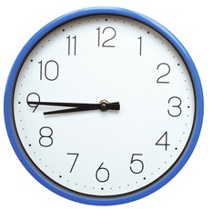
Найти свои ФИО и номер аудитории в списке распределения участников по аудиториям (перед входом в ППЭ) | 
При входе в ППЭ предъявить организатору документ, удостоверяющий личность | 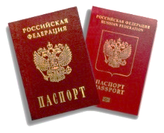
Оставить личные вещи (кроме ручек, документа, удостоверяющего личность, воды, лекарств (при необходимости) в специально отведенном месте | 
В сопровождении организатора пройти в аудиторию и занять место строго в соответствии с распределением. Внимательно прослушать инструктаж в аудитории (как правильно вносить ответы в бланки, как исправить ошибочно внесенный ответ, какой ручкой пользоваться, сколько времени отводится, чем можно пользоваться, когда и где можно будет узнать результаты экзамена и т.д.) | 
Получить от организатора в аудитории индивидуальный комплект, состоящий из бланка регистрации, бланков ответов, заданий и черновиков | 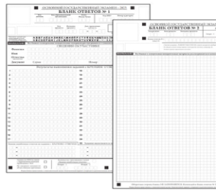
По завершении выполнения работы сдать организатору весь комплект материалов, покинуть аудиторию и ППЭ | 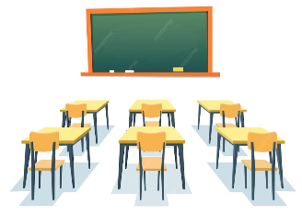
ОБЕСПЕЧЕНИЕ ПОРЯДКА
И ИНФОРМАЦИОННОЙ БЕЗОПАСНОСТИ В ППЭ
На информационных стендах рекомендуется
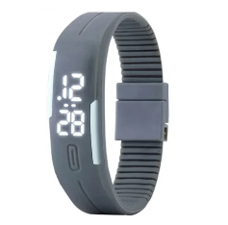
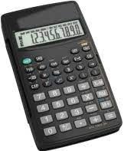
размещать следующие материалы:


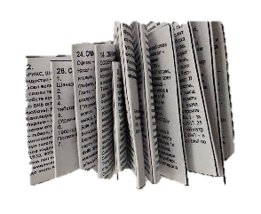
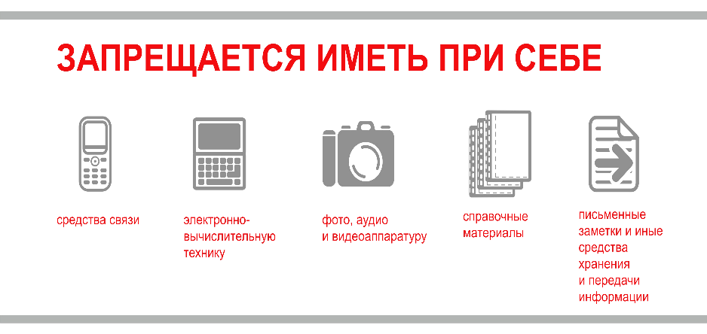
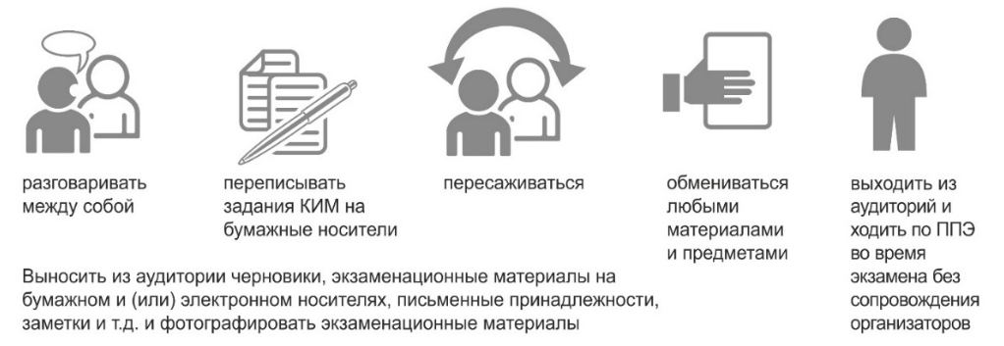
Участнику ЕГЭ на ППЭ запрещается
 | ППЭ оснащены системами видеонаблюдения
 | ППЭ оснащены стационарными и ручными металлоискателями

РЕЗУЛЬТАТЫ ГИА-9

Результаты ГИА-9 признаются удовлетворительными, если участник по сдаваемым учебным предметам набрал не ниже минимального количества баллов.

Минимальное количество первичных баллов ОГЭ, подтверждающее освоение обучающимися образовательных программ основного общего, соответствующие отметке «3» по пятибалльной системе оценивания ежегодно определяет Министерство образования, науки и молодёжи Республики Крым

ОЗНАКОМИТЬСЯ С РЕЗУЛЬТАТАМИ ГИА-9 МОЖНО ТОЛЬКО В СВОЕЙ ШКОЛЕ
- Если участник получил отметку «2» не более, чем по двум предметам в основной период ГИА-9, он имеет право пересдать соответствующие предметы в резервные дни основного периода.
- Если участник не явился на экзамен по уважительной причине, которую он может подтвердить документально, выпускник имеет право пройти экзамен повторно в резервные дни основного периода.
- Если участник досрочно завершил экзамен по состоянию здоровья, он имеет право пройти экзамен повторно в резервные дни основного периода.
- В остальных случаях право повторного участия в экзаменах выпускник получает только в дополнительный (сентябрьский) период.

К прохождению ГИА в сентябре допускаются обучающиеся:
- не прошедшие ГИА;
- получившие на ГИА «двойку» более чем по 2 предметам;
- получившие повторную «двойку» по предмету (предметам) в резервные дни основного периода ГИА.

Тематика родительских собраний с родителями (законными представителями) обучающихся
9 (10), 11 (12) классов по вопросам подготовки к ГИА-9 и ГИА-11
№ | Темы | Вопросы, информация
1 | «Об официальных источниках информации о ГИА» | http://monm.rk.gov.ru  http://ege-crimea.ru  http://www.obrnadzor.gov.ru  http://www.rustest.ru  http://www.fipi.ru  https://obrnadzor.gov.ru/navigator-gia/  https://fipi.ru/navigator-podgotovki
2 | «Об особенностях ГИА в 2025/2026 учебном году» | - формы ГИА;  - сроки и продолжительность экзаменов;  - места проведения экзаменов;  - перечень запрещенных и разрешенных средств в пунктах проведения экзаменов;  - организация ГИА для детей с ОВЗ.
3 | «Об осознанном выборе предметов для прохождения ГИА» | - о важности выбора предметов естественно-научного направления и о возможности поступления в ведущие образовательные организации страны; о значимости таких предметов как математика профильного уровня, физика и информатика при выборе дальнейшей жизненной траектории; о популяризации инженерных специальностей.
4 | «Об особенностях регистрации на ГИА в 2026 году» | - места, сроки и порядок подачи заявления на участие в ГИА;  - сроки и порядок изменения и дополнения перечня ранее выбранных предметов в период регистрации и после окончания сроков регистрации.
5 | «Права и обязанности участников ГИА» | - права и обязанности участников ГИА в пунктах проведения экзаменов;  - последствия нарушения порядка проведения ГИА;  - порядок ознакомления с результатами ГИА.
6 | «Порядок подачи и рассмотрения апелляций» | - виды апелляций;  - сроки подачи апелляций;  - места подачи апелляций;  - порядок подачи апелляций.
7 | «Меры административной ответственности» | - ответственность за совершение правонарушений Порядка проведения ГИА

Тематика классных часов с обучающимися 9 (10) классов
по вопросам подготовки к ГИА-9

№ | Примерные темы | Вопросы повестки дня
1 | Основные вопросы проведения  ГИА-9  (I- II четверть) | 1) о формах проведения ГИА-9;  2) об участниках ГИА-9;  3) о количестве сдаваемых экзаменов для получения аттестата;  4) о выборе предметов, сроках и местах подачи заявлений на сдачу ГИА-9;  5) о досрочном, основном и дополнительном периодах проведения ГИА-9;  6) о совпадении сроков проведения экзаменов;  7) об информационных ресурсах ГИА-9 и телефонах «горячей линии»;  8) о допустимых средствах обучения на отдельных экзаменах.
2 | Итоговое собеседование по русскому языку  (II четверть) | 1) об ИС-9 как условии допуска к прохождению ГИА-9;  2) о сроках, местах и порядке подачи заявлений об участии в ИС-9;  3) о сроках проведения ИС-9;  4) о сроках и порядке ознакомления с результатами ИС-9;  5) о возможном удалении за нарушение Порядка при проведении ИС-9;  6) о повторном допуске к ИС-9 в дополнительные сроки в текущем учебном году.
3 | Процедура проведения ГИА-9  (II-III четверть) | 1) о допуске обучающихся к ГИА-9;  2) о создании специальных условий для обучающихся с ОВЗ;  3) о видеонаблюдении в ППЭ;  4) о лицах, присутствующих в ППЭ, их полномочиях при взаимодействии с участниками ГИА-9;  5) о правилах поведения во время экзаменов;  8) об основаниях для удаления с экзамена.
4 | Сроки и продолжительность экзаменов  (IV четверть) | 1) сроках проведения ГИА-9;  2) о продолжительности экзаменов;  3) о разрешенных средствах обучения, используемых на экзамене, о перечне запрещенных средств в ППЭ;  4) о завершении экзамена по уважительной причине;  5) о сроках и порядке ознакомления с результатами ГИА-9;  6) о повторном допуске к сдаче ГИА-9 в текущем учебном году в резервные сроки и в дополнительный период;  7) о праве изменить учебные предметы по выбору для повторного прохождения ГИА в следующем году (для участников, не прошедших ГИА в дополнительный период).
5 | О правилах заполнения экзаменационных бланков  (III - IV четверть) | 1) правила заполнения бланков регистрации и бланков ответов участников ГИА;  2) организация тренировочных занятий по заполнению бланков).
6 | Апелляции о несогласии с выставленными баллами  (IV четверть) | 1) об апелляции о нарушении порядка проведения экзамена;  2) об апелляции о несогласии с выставленными баллами;  3) о сроках, местах и порядке подачи и рассмотрения апелляций;  4) о получении результатов рассмотрения апелляций.

